题目描述

在山的那边有一群快乐的小粉刷匠， 他们喜欢粉刷一切物品。某天村长从山的另一头拿来了一块木板，希望寻找村里粉刷技术最高超的粉刷匠来刷它。海廷和明昊是村里粉刷技术最高超的粉刷匠，村长打算让他们来进行粉刷，这时候他们对粉刷方案出现了分歧，最后决定从所用能用的粉刷方案中重新进行选择，你路过的时候他们希望你能帮忙计算总共有多少种粉刷方案。木板为一块纯白色木板，上面分布着2\*n（2<= n <= 10^18）个格子，但是作为粉刷匠的习惯左上角和右下角的格子一定要涂黑，粉刷匠只能使用黑色颜料去选择粉刷剩余白色格子，每一列至少要粉刷一格， 现在需要你计算总共有多少种粉刷方案。粉刷方案可能会过大， 所以对最后的总数求模 1000000009



当n = 2时， 木板如上图， 粉刷方案一共4种

输入

本题有多组测试样例 每一组样例第一行输入一个n （2 <= n <= 10^18）

输出

输出涂色方案总数，总数求模1000000009

样例输入

2

3

21

样例输出

4

12

649045832

提示

左上角第一格和右下角最后一格已经被粉刷了，当N = 2时， 粉刷方案共四种：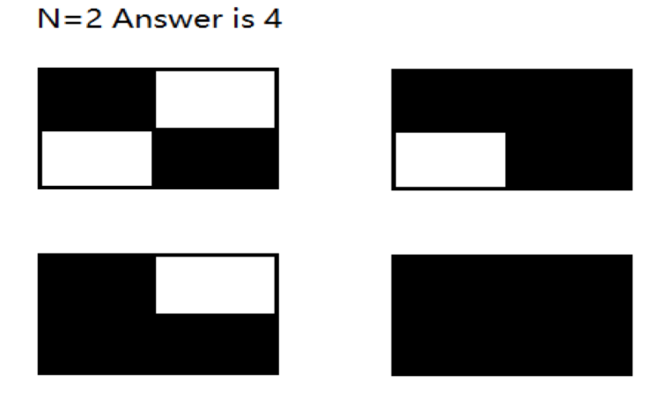tle="" align="" />